Зона Hettich «Простір та архітектура» на interzum
Інноваційні рішення для облаштування робочого простору і не тільки

«Трансформація простору - з інноваційним рухом» - це принцип меблювання, який Hettich втілює в унікальній поворотній системі RoomSpin, що забезпечує абсолютно новий підхід до планування. Hettich сприяє трансформації меблювання завдяки своїм інноваційним рішенням в області фурнітури. interzum 2025 надає компанії можливість представити практичні рішення для робочих просторів і надихнути дизайнерів інтер'єру, фахівців з монтажу та архітекторів на застосування цих ідей в компактному або відкритому житлі, громадських просторах і роздрібній торгівлі. Основна увага приділяється ефективному та гнучкому використанню кімнат, просторів та меблів.

Зона Hettich «Простір та архітектура» на interzum поширює захоплюючий вітер змін: все залишається, але по-іншому. Кожне рішення робочого простору базується на чітко визначених потоках руху, які створюють гнучкі та адаптивні структури. Розсувні чи поворотні - ніколи раніше трансформація простору та меблів не була такою широкою, привабливою та простою у виконанні.

Гнучкий робочий простір
У той час як домашній офіс і мобільна робота скорочують традиційні офісні приміщення, зростають очікування щодо ефективності та гнучкості їх використання. Hettich продемонструє, як рухомі стінові модулі, що виконують роль перегородок, можуть бути використані для створення зон, які можна гнучко використовувати з обох боків. Матеріали, що використовуються, наприклад, можуть бути скляними або звукопоглинальними. Майстерня чи безшумна праця - потрібний простір створюється саме там, де він потрібен. Дошки можна розмістити де завгодно, і навіть парти можна висунути за допомогою системи push fit в найкоротші терміни. Аж до продуманої організації офісного обладнання - саме тут гнучкість є назвою гри.

RoomSpin - трансформація шляхом обертання
Розробляючи свою поворотну систему RoomSpin, компанія Hettich розробила технічну платформу, яка дозволяє користувачам самостійно «повертати» свої робочі місця та офісні меблі в керованому русі. Залежно від потреб роботи, налаштування просто переставляються. Ключова особливість: кожен рух слідує чітко визначеній хореографії, тому просторові ефекти, освітлення або розетки живлення та зв'язку можна спланувати заздалегідь з ідеальним результатом. Презентуючи «Layers® moved by RoomSpin», Hettich пропонує концепцію офісних меблів «під ключ» від партнера Kuhn, який спеціалізується на рішеннях «кімната в кімнаті» та розсувних дверних системах для корпоративного сегменту. Лінійка включає не тільки приголомшливі дизайнерські рішення для сидіння та переговорів зі сталі та переробленого фетру, але й меблі для зберігання. «Layers®» - це меблі та абсорбент, згорнуті в одне ціле, що відповідає інтелектуальній системі сітки, залишаючись при цьому динамічним і дозволяючи модульну індивідуалізацію без використання інструментів. Концепція Куна демонструє потенціал RoomSpin як інновації для трансформації робочого простору. Враховуючи певну послідовність руху, кілька елементів меблів RoomSpin висотою до стіни можна розташувати поруч один з одним і обертати їх каскадом. Це дійсно унікально.

Відчуйте ефективність SpinLines
Щоб продемонструвати трансформаційну силу своїх систем SpinLines у реальному житті, Hettich створив спеціальний експонат для interzum 2025 під девізом «Все в одному»: ComfortSpin, FurnSpin та RoomSpin - сучасна родина SpinLines об'єднана в цій домашній експозиції та демонструє можливості трансформації меблів і навіть цілих кімнат. Внутрішнє раптом стає зовнішнім, закрите раптом відкривається Всю експозицію можна розвернути на 180 градусів. Усередині захований затишний куточок, який, скажімо, можна використовувати як місце для роботи, а також багато інших дивовижних деталей дизайну. Потенціал для формування нової домашньої культури життя та праці величезний.

Рішення для робочого простору від Hettich тільки чекають на відкриття дизайнерами інтер'єру та спеціалістами з монтажу як основи для трансформаційних концепцій меблювання, а виробниками меблів - для розробки власних лінійок продукції.

Наступний графічний матеріал доступний для завантаження з меню "Преса" на www.hettich.com:

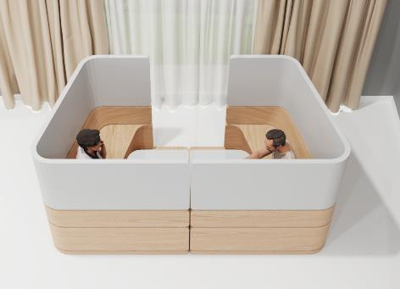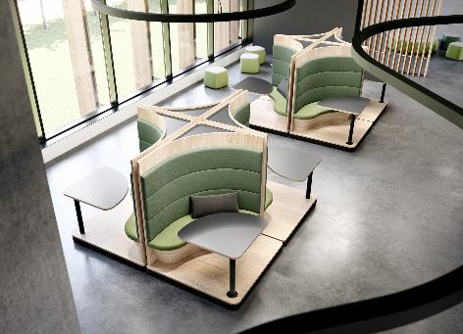
202025_a, 202025_b
На interzum Hettich демонструє унікальні рішення для трансформації просторів і меблів за допомогою чітко визначених послідовностей рухів, а також для гнучкого пристосування їх до потреб людей, які використовують їх для своєї діяльності. Фото: Hettich

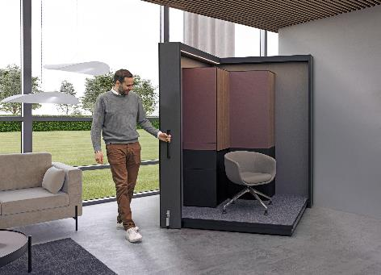
202025_c
«Все в одному": ці системні меблі SpinLines відрізняються неймовірною універсальністю - навіть трансформуються в зручне для користувача робоче місце. Фото: Hettich
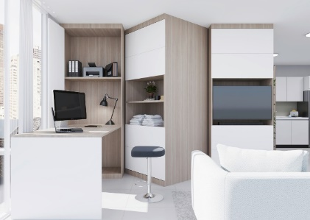
202025_d
Великий потенціал для компактного проживання: кілька RoomSpin можна розташувати каскадом, що дає змогу змінювати використання кімнати шляхом ротації. Фото: Hettich

Про Hettich
Компанія Hettich, заснована в 1888 році, сьогодні є одним із найбільших та найуспішніших виробників меблевої фурнітури на світовому ринку. Сімейна компанія розташована в місті Kirchlengern в кластері виробництва меблів у Східній Вестфалії Німеччини. Близько 8 400 співробітників працюють разом, щоб забезпечити наші перспективні рішення в понад 100 країнах світу. Із девізом "Це все в Hettich", бренд Hettich надає комплексне портфоліо послуг, яке послідовно та рішуче орієнтовано на потреби клієнтів у всьому світі. За традицією, в центрі уваги всього, що ми робимо, завжди перебуває забезпечення соціальної, суспільної та екологічної сталості. www.hettich.com

